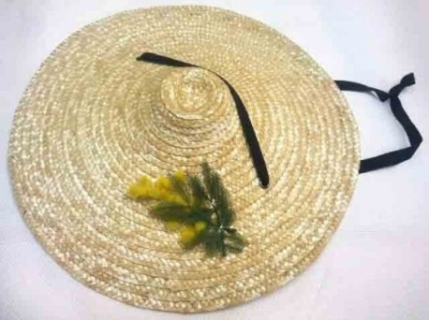
Cercle de la Capelina d’OR
LU CAPOUN
Les choux farcis
Pour 6 couverts :
6 petits choux verts bien pommés
150 Grammes de petit salé
50 Grammes de riz
100 Grammes de parmesan
3 Œufs
Huile d’olive – sel – poivre
1 – Effeuiller la totalité des choux en répartissant les feuilles en deux tas : les plus grandes d’un coté, les plus petites de l’autre.
2 – Amincir les cotés des grandes feuilles en les pressant avec un couteau large, ou encore avec un rouleau à pâtisserie qui bien sûr, devra être réservé à cet usage. Les ébouillanter et les étendre sur un linge blanc.
3 – Emincer très finement les petites feuilles du cœur des choux, après les avoir ébouillantées elles aussi.
4 – Faire bouillir le riz pendant 10 minutes dans l’eau bouillante. Hacher finement le petit salé.
5 – Mélanger dans une terrine, le cœur des choux haché, le riz crevé, le petit salé, le parmesan râpé, les œufs entiers battus. Ajouter 2 cuillères à soupe d’huile d’olive, 1 cuillère à café de poivre moulu, bien mélanger le tout et en garnir les grandes feuilles de choux en attente. (on doit utiliser 1, 2 ou au maximum 3 feuilles de chou pour chaque capoun, afin que la garniture centrale soit parfaitement enveloppée. On maintiendra à l’aide d’un simple fil blanc cette fragile construction.)
6 – Placer les capoun dans une cocotte, en les serrant bien les uns contre les autres et les recouvrir entièrement de bouillon de légumes. Placer alors la cocotte, couverte, à feu moyen, et laisser cuire pendant 1 heure 30 minutes.
7 – Après cuisson, sortir les capoun de la cocotte et les débarrasser du fil qui les entoure, les placer dans un plat à gratin huilé et les sécher à four chaud 15 Minutes. Certains (et cela dépend du goût de chacun), après cuisson font dorer à la poêle chaque capoun, ce qui en augmente la saveur, mais les rend difficile à digérer.

